平成21年度ホームページ進行状況報告書
H21年10月5日
担当： 洋画2年 小山由香理（チーフ）
●夏季休業中の活動

講演会ゲスト情報と、ギミギミ（携帯サイト）を主にアップし、それ以外では
・女子美の大学HPから短大と四大の、女子美祭HPに分かれる分岐ページの作成。
・各部署の企画の情報収集。
・FLASHページの再度作成。（夏季休業中に問題点が発生した為）

●9月からの活動内容
・DMを頂いた大学への相互リンク交渉。
10/1現在、文教大学・武蔵野大学・東京造形大学の文化祭HPをリンクページにアップ。
他大学については電話で問い合わせをして、メールでURLを送り返事待ちの状態。

・LINKページアップ。
上記他大学の他に、講演会ゲストの中村佑介氏、久保田雅人氏の公式HPへのリンクもアップ。
ステージゲストの椿屋四重奏グループは現在ステージ部署が交渉中。

・TICKETページアップ。
28日現在、ステージ情報分のみアップ中。
金額・発売日程・注意事項の情報、チケット委託販売サイトe＋（イープラス）へのリンク。

・FLASHページアップ。
http://www.joshibi.net/bisai/daigaku/joshibisai2009/index.html

・SHOPページ（模擬店・フリーマーケットの地図、詳細ページ）アップ。
図を入れ、下に模擬店の店名・取り扱いの品を掲載。
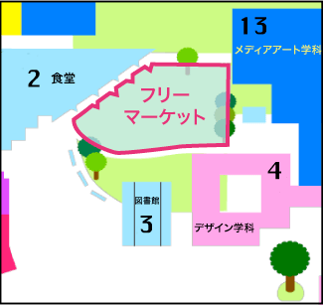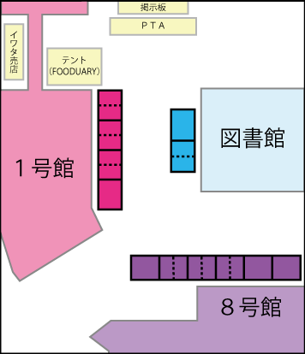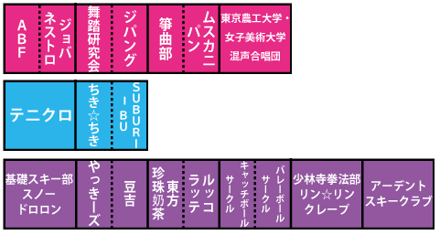
□フリマ地図□ □模擬店開催地図□ □模擬店店名詳細図□

●10月の活動予定
・1日
TICKETページ講演会分アップ。
・3日
EXHIBITIONページ（学科展示紹介）アップ。
・5日
有志展示詳細ページ、スタンプラリー情報アップ。

